**TRƯỜNG ĐẠI HỌC KINH DOANH VÀ CÔNG NGHỆ HÀ NỘI**

**BÁO CÁO ĐỒ ÁN MÔN HỌC**

**NHẬP MÔN KỸ NGHỆ PHẦN MỀM**

**Sinh viên thực nhiện: Mã sinh viên:**

**Trần Gia Hưng 14100896**

**Tiết Đức Mạnh 15162049**

**Nguyễn Hải Tiến 15110295**

**MỤC LỤC**

**I. Giới thiệu**

**1. Mục Đích**

Cho đến ngày nay, đặc biệt với sự phát triển của công nghệ thông tin, việc quản lý dễ dàng hơn bao giờ hết. Trong thời đại tri thức hiện nay, việc nâng cao chất lượng giáo dục là nhiệm vụ quan trọng và hàng đầu của nước ta. Song song với việc đào tạo, việc quản lý cũng không kém phần quan trọng đặc biệt là quản lý sách trong các thư viện. Hàng ngày một số lượng lớn sách trong các thư viện được sử dụng. Việc quản lý sách vốn đã rất khó khăn, mặt khác do nhu cầu đọc của chúng ta ngày càng tăng nên việc quản lý sách trong các thư viện càng khó khăn hơn.

Phần mềm quản lý thư viện này nhằm giải quyết phần nào khó khăn trên. Phần mềm hỗ trợ các chức năng thông dụng mà nhiệm vụ của thủ thư hay làm và hỗ trợ việc lưu trữ dữ liệu sách, giúp độc giả thuận lợi khi tìm kiếm tài liệu.

**II. Mô hình hóa và yêu cầu phần mềm**

**1. Các yêu cầu**

a. Lập thẻ độc giả

b. Cập nhật thông tin độc giả

c. Nhập sách

d. Tra cứu sách

e. Lập phiếu mượn sách

f. Nhận trả sách

g. Biểu đồ thống kê

h. Danh sách bị cấm

**2. Trách nhiệm yêu cầu**

|  |  |  |  |  |
| --- | --- | --- | --- | --- |
| Stt | Nghiệp vụ | Người dùng | Phần mềm | Ghi chú |
| 1 | Lập thẻ độc giả | Cung cấp thông tin về độc giả | Kiểm tra quy định và lưu trữ | Cho phép cập nhật lại hồ sơ, có thể |
| 2 | Cập nhật thông tin độc giả | Chọn độc giả theo danh sách được liệt kê | Liệt kê danh sách những độc giả kiểm tra quy định và lưu trữ | Trong quá trình thực hiện có thể thay đổi quy định |
| 3 | Nhập sách | Nhập những thông tin cần thiết về sách cần lưu | Kiểm tra thời hạn sách và lưu | Có thể thay đổi quy định về hạn sách |
| 4 | Tra cứu sách | Nhập vào những từ khóa cần tra | Tra cứu theo yêu cầu | Hiển thị những thông tin lọc được |
| 5 | Lập phiếu mượn sách | Chọn độc giả và những sách độc giả cần mượn | Cập nhật sách độc giả đã mượn và kiểm tra số lượng cho phép mượn | Có thể thay đổi quy định |
| 6 | Nhận trả sách | Chọn những sách độc giả trả | Cập nhật thông tin về sách đã trả |  |
| 7 | Danh sách bị cấm | Độc giả bị cấm mượn sách | Chặn thẻ thư viện | Có thể ân xá |

**3. Mô hình hóa**

Thẻ Thư Viện

Ngày Tạo Thẻ

Địa Chỉ

Ngày Sinh

Tên

ID

Hình.1: Mô hình dữ liệu thẻ thư viện

Sách

Tên Sách

Ngày thêm sách

Tổng số sách

Giá Sách

ID

Thể Loại

Hình.2 Mô hình dữ liệu Sách

Danh Sách Thẻ Thư Viện Bị Cấm

ID Thẻ Thư Viện

Tên Chủ Thẻ

Ngày Bị Cấm

Hình.3 Mô hình dữ liệu danh sách thẻ thư viện bị cấm

**Vào ra dữ liệu:**

|  |  |  |
| --- | --- | --- |
| **Dữ Liệu** | **Đầu Vào** | **Đầu Ra** |
| **Thẻ Độc Giả** | Cần thông tin độc giả để tạo thẻ | Thẻ thư viện |
| **Sách** | Cần thông tin sách để lưu vào thư viện | Sách được thêm vào thư viện |
| **Danh sách thẻ bị cấm** | Id thẻ thư viện và tên chủ thẻ | Đưa vào danh sách bị cấm |

*Chú thích:

- Để mượn sách cần phải có thẻ thư viện (id thẻ) để mượn.

- Thẻ thư viện bị cấm sẽ không được mượn sách nữa ( liên hệ với thư viện để mở khóa thẻ)

**III. Thiết kế dữ liệu**

**1. Thuật toán lập sơ đồ logic**

Bước 1: Xét yêu cầu đầu vào

Bước 2: Kiểm tra tính đúng đắn ( Nếu đúng xuống bước 3, nếu sai quay lại bước 1)

Bước 3: Cho phép yêu cầu thực hiện

Bước 4: Đóng kết nối

**2. Sơ đồ logic hoàn chỉnh**

**3. Danh sách các bảng dữ liệu trong sơ đồ**

|  |  |  |
| --- | --- | --- |
| **STT** | **Tên bảng dữ liệu** | **Diễn giải** |
| **1** |  |  |
| **2** |  |  |

**4. Mô tả từng bảng dữ liệu**

|  |  |  |  |  |
| --- | --- | --- | --- | --- |
| **STT** | **Thuộc tính** | **Kiểu dữ liệu** | **Miền giá trị** | **Ghi chú** |
| **1** |  |  |  |  |
| **2** |  |  |  |  |

**III. Thiết kế giao diện**

**1. Danh sách các màn hình**

|  |  |  |  |
| --- | --- | --- | --- |
| **STT** | **Màn hình** | **Loại màn hình** | **Chức năng** |
| **1** |  |  |  |
| **2** |  |  |  |

**2. Sơ đồ màn hình**

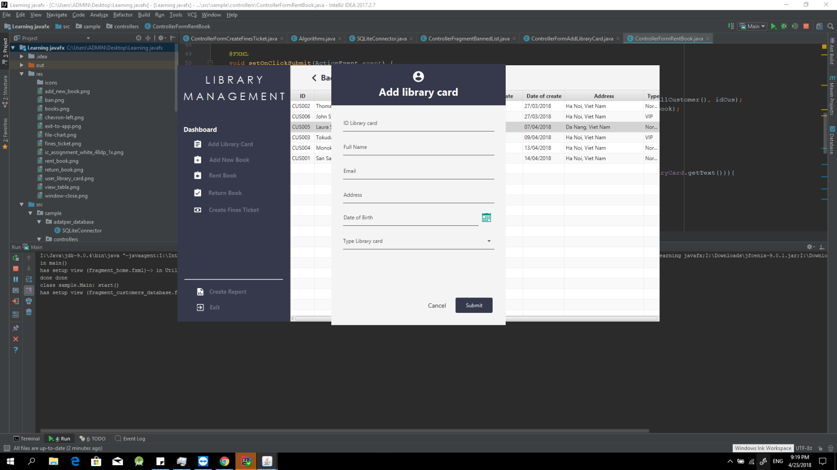

**Hình 4. Thêm thẻ thư viện**

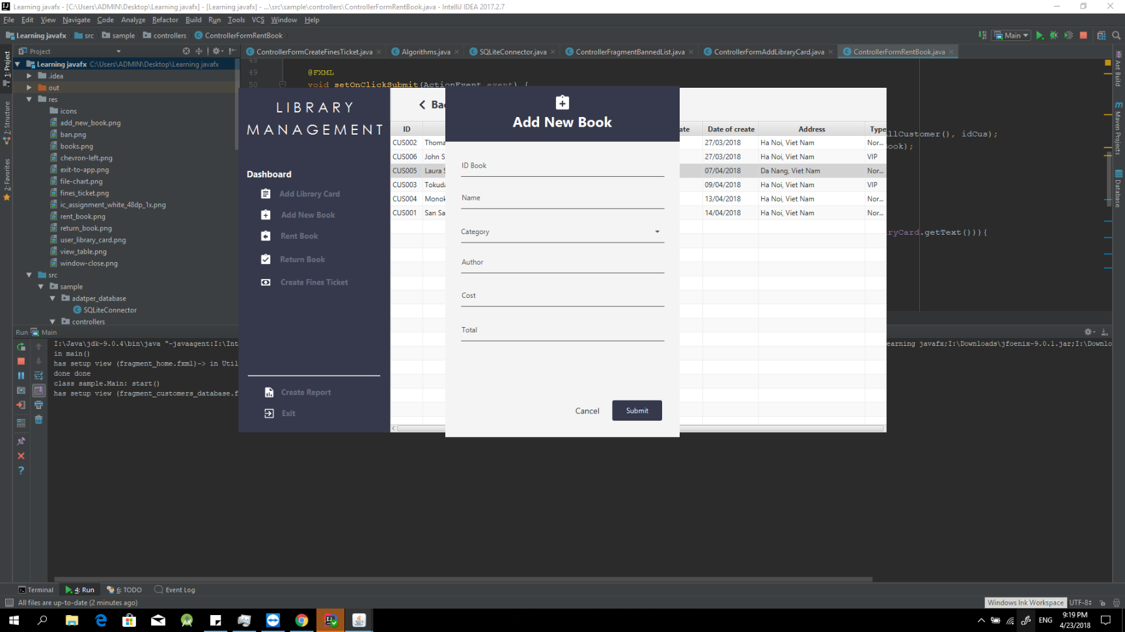

**Hình 5. Thêm sách mới**

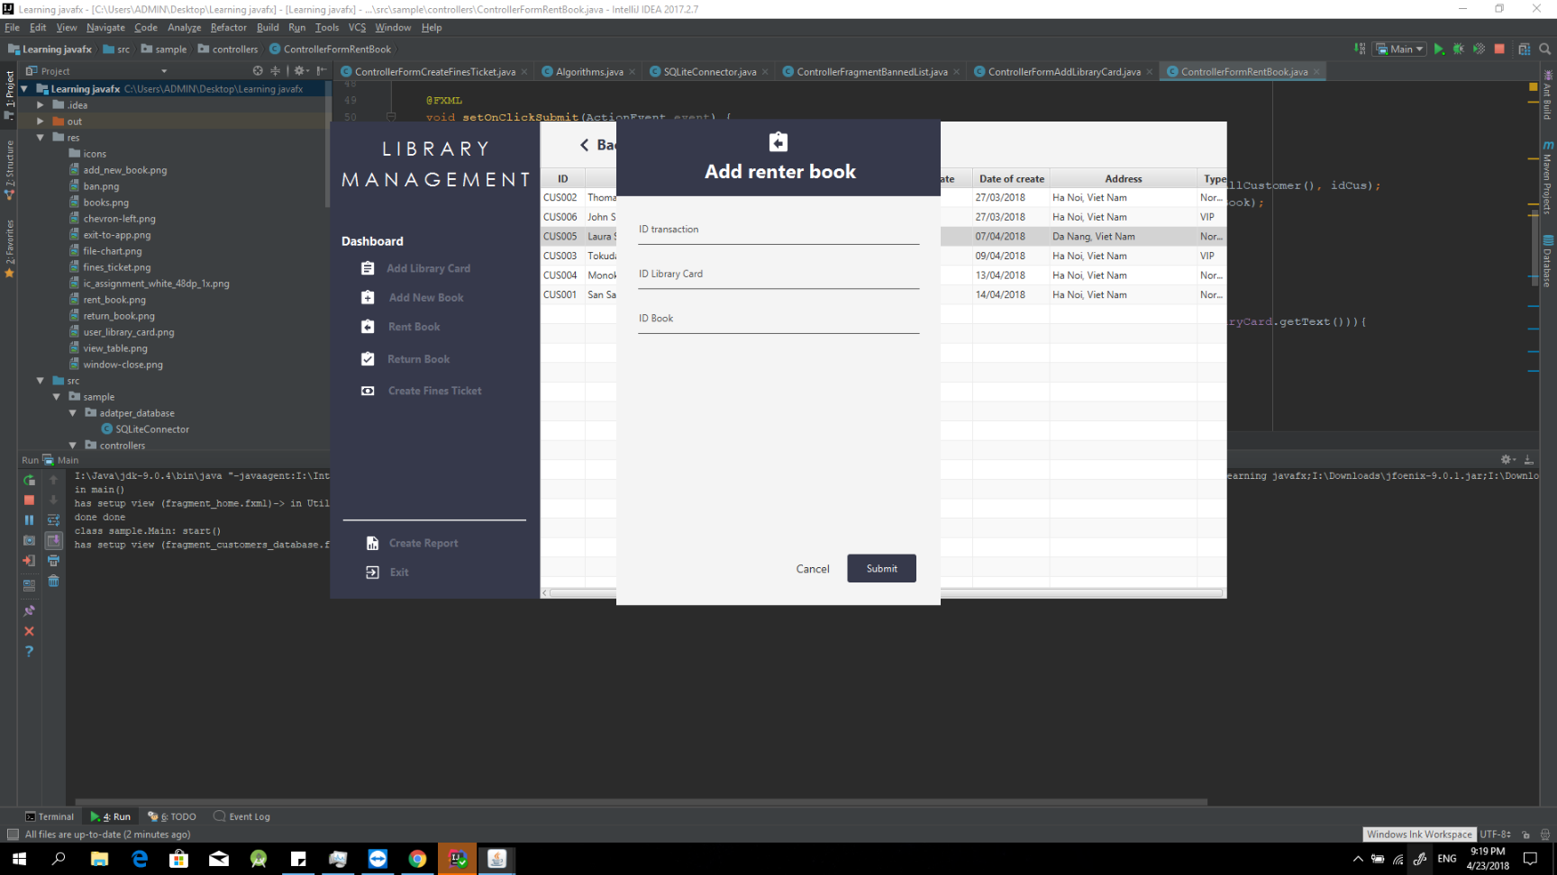

**Hình 6.**

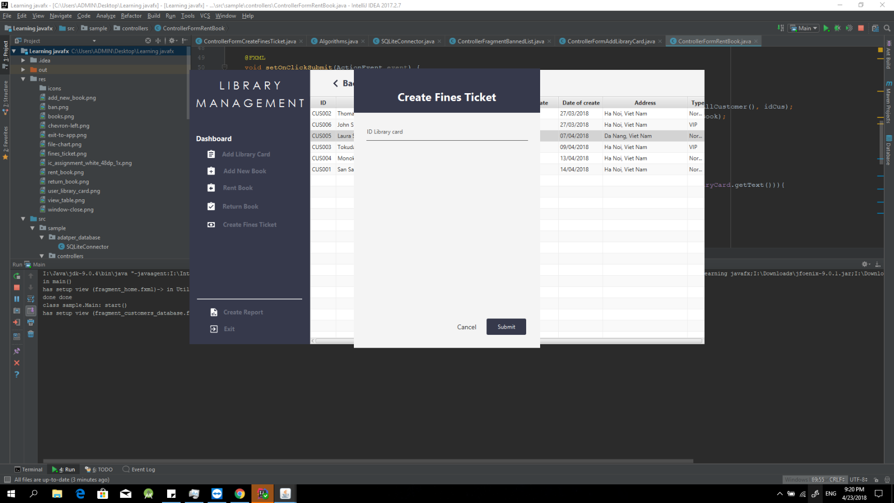

**Hình 7.**

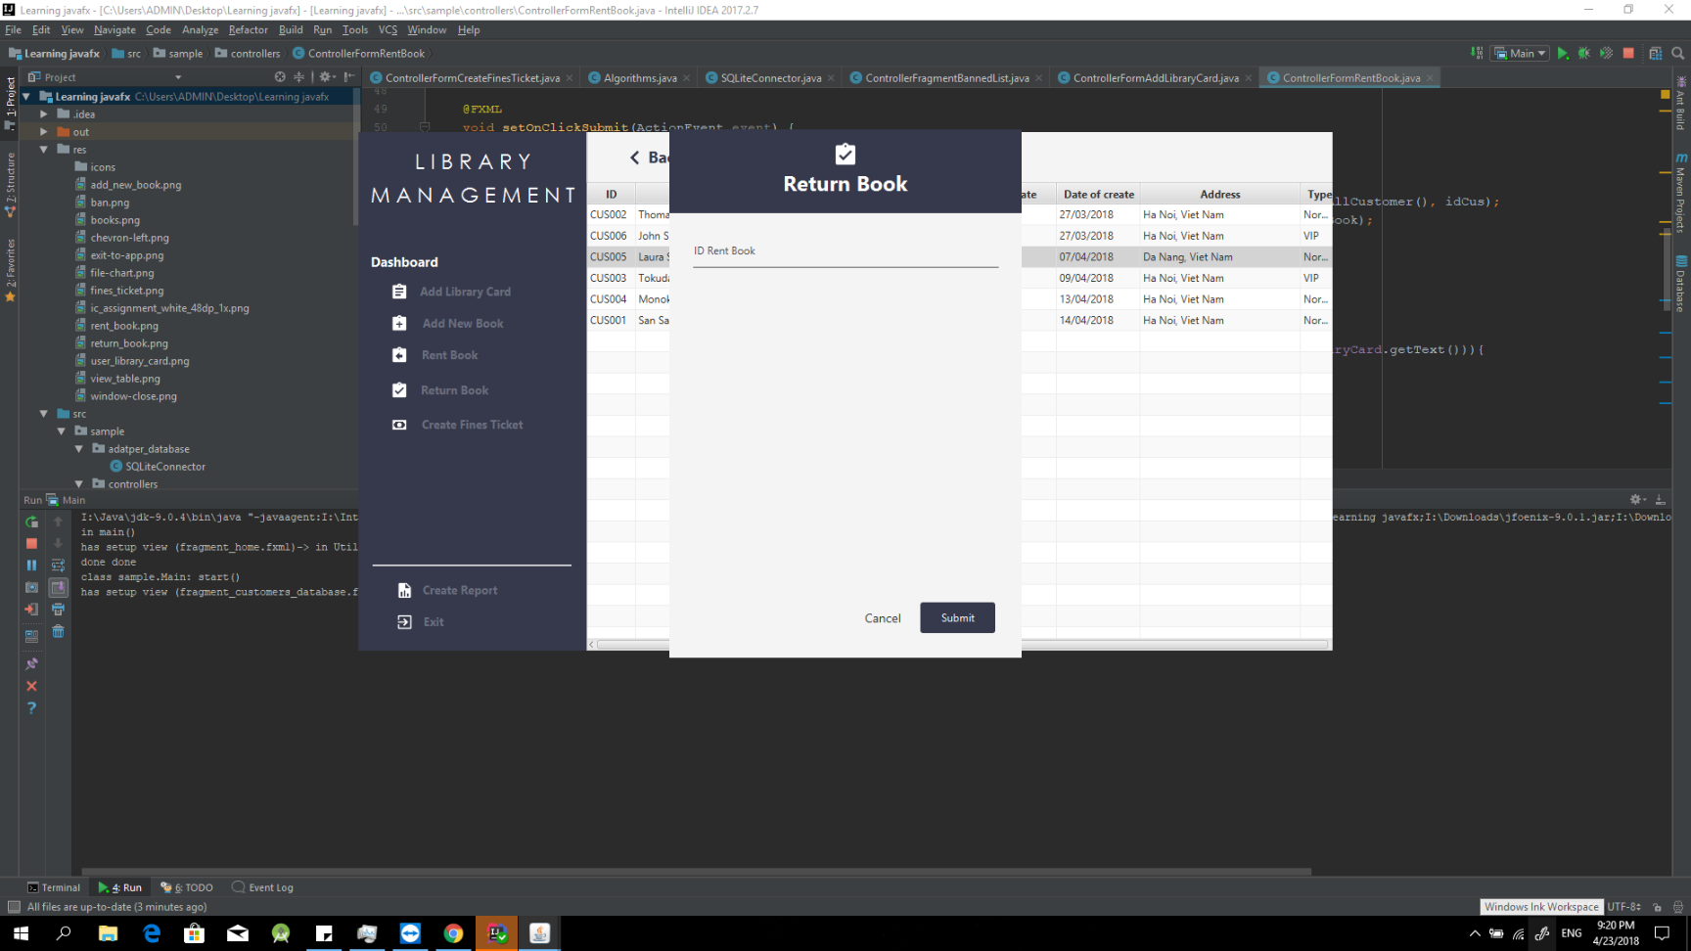

**Hình 8.**

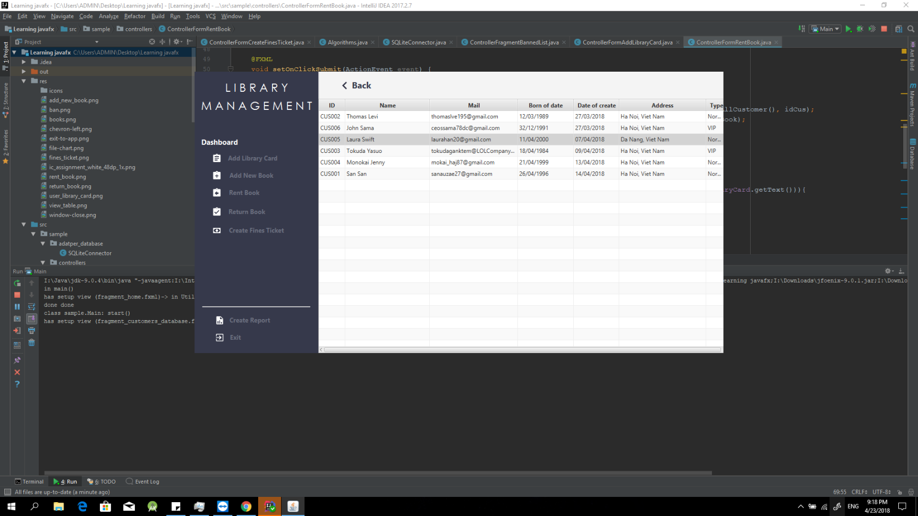

**Hình 9.**